ООО «ЛУКОЙЛ-ПЕРМЬ»
(100% дочерняя структура ПАО «ЛУКОЙЛ»)

Адрес: 614990, Пермский край, г. Пермь, ул. Ленина, 62
Контактный телефон: +73422356807 , +73422356460
справочная ООО «ЛУКОЙЛ-ПЕРМЬ»: +73422356648
Адрес официального сайта: https://perm.lukoil.ru/ru/
Эл.почта: lp@lp.lukoil.com

Основные направления (виды) деятельности
Геологоразведка, добыча нефти и газа

Фотографии предприятия, продукции
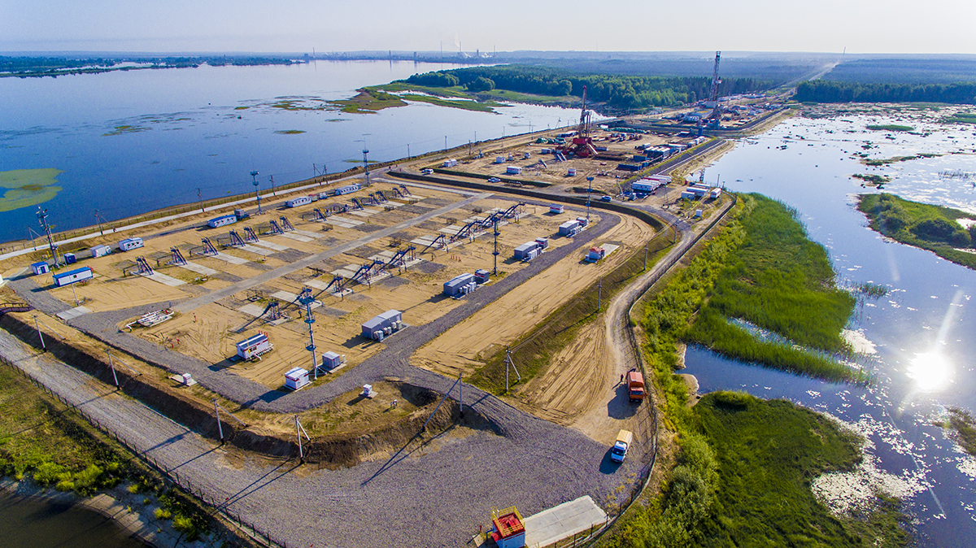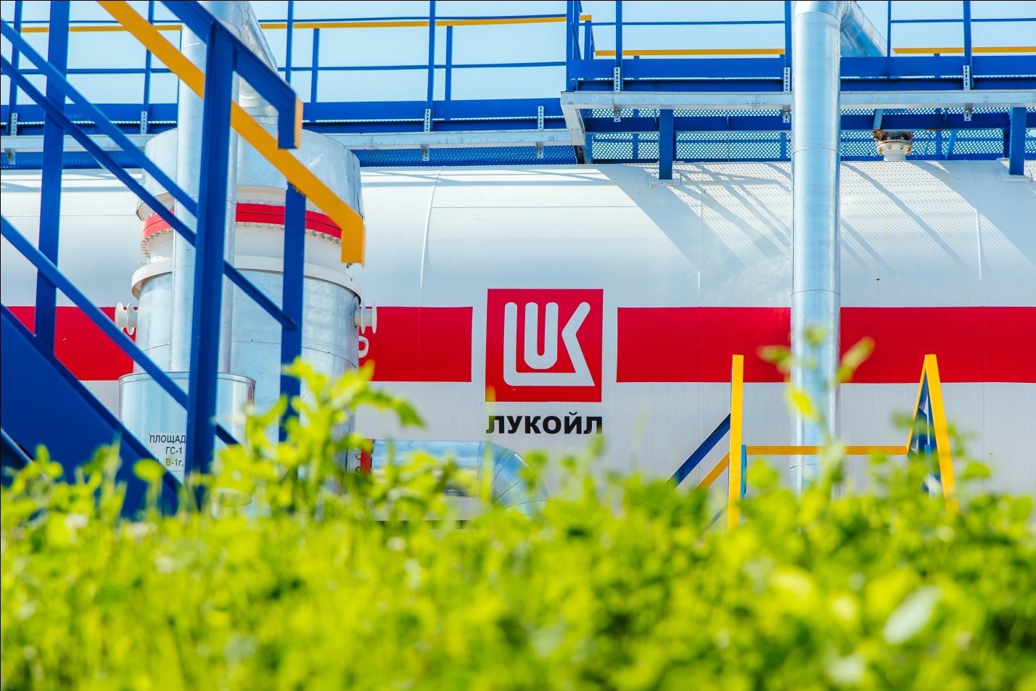
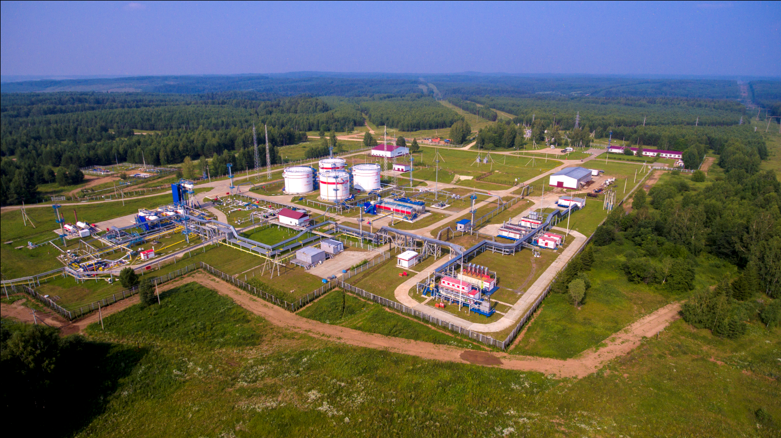

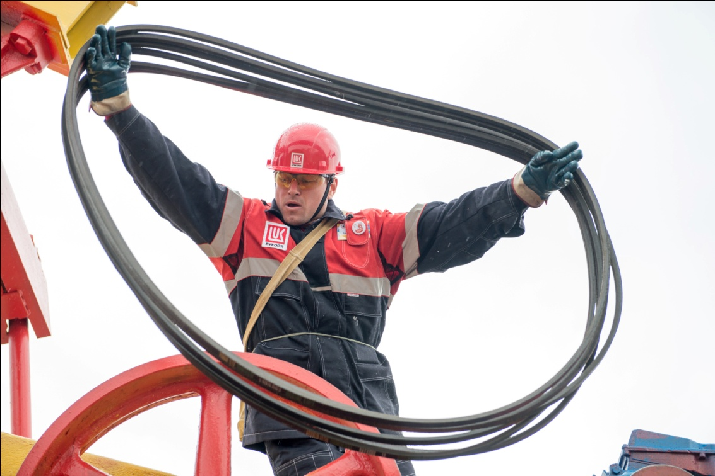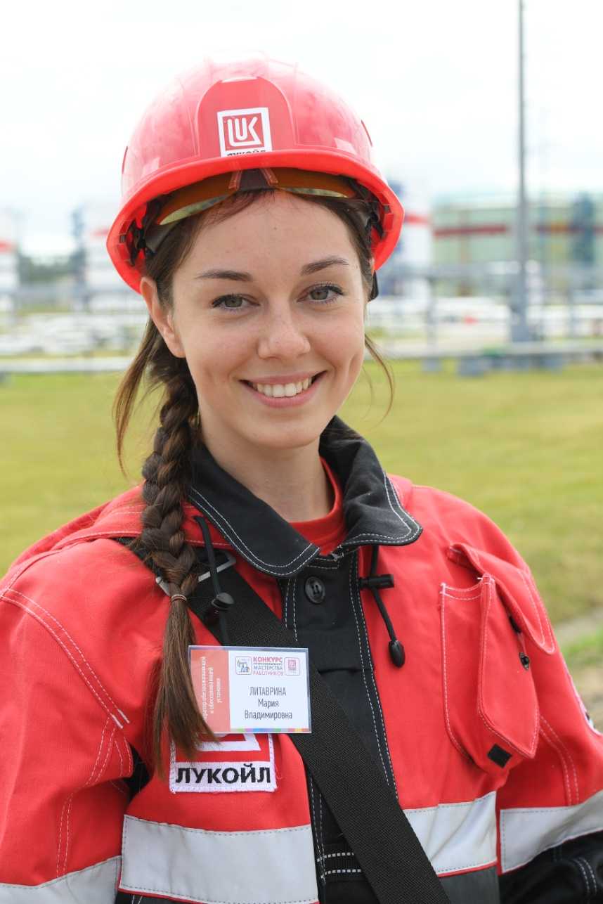
Отрасль производства
Нефтедобывающая отрасль
Производимая продукция
Геологоразведка, добыча нефти и газа

История развития (краткая характеристика)
Пермский край — один из немногих регионов России, в промышленном потенциале которого наиболее полно представлены все отрасли нефтегазовой индустрии. Первые упоминания о нефти в Прикамье встречаются ещё в XVIII веке. Промышленная нефть, найденная здесь в 1929 году, стала мощным толчком к развитию добычи углеводородов в Пермском регионе, к развитию всего Прикамья.
В середине 1990-х годов крупнейшие пермские предприятия нефтедобычи вошли в Компанию «ЛУКОЙЛ». Интеграция дала возможность пермскому нефтяному комплексу пережить второе рождение, открыла перспективы системного, динамичного, инновационного развития.
С приходом компании «ЛУКОЙЛ» в истории пермской нефти началась новая эра: эра культуры и высоких технологий в нефтедобыче и нефтепереработке, эстетики в сбыте нефтепродуктов, высокого уровня социальной ответственности перед жителями Пермского края.
В 2021 году Компания «ЛУКОЙЛ» отметит 30-летие с момента основания.

География деятельности
Пермский край, Республика Коми, Республика Башкортостан, Республика Удмуртия

Основная информация о сотрудничестве (партнёры
Общество «ЛУКОЙЛ-ПЕРМЬ» сотрудничает с предприятиями и организациями в области нефтегазового сервиса, научно-исследовательской деятельности.

Стратегия развития
Общество, реализуя стратегию своего развития, обеспечивает добычу нефти и газа при оптимальных затратах. Деятельность Общества соответствует международным стандартам управления промышленной и экологической безопасности. Кроме того, в качестве стратегических целей Общество обеспечивает высокий уровень социальной ответственности, создает и внедряет высокоэффективные и прогрессивные технологии.

